Zestaw 9

Katarzyna Sowa

1N

Za pomocą kryterium Akaike ustalono, że należy dopasować wielomian trzeciego stopnia. W tym celu przy pomocy macierzy utworzonej ze znanych wartości funkcji $(y_{i})$ wyliczono:

$AIC=\ln{Q+ \frac{2s}{N}}$.

Otrzymano macierz kowariancji:

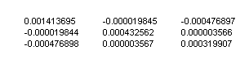

K =

oraz AIC = 2,64751, dlatego dopasowano wielomian trzeciego stopnia.

Otrzymano funkcję:

F(x) =

Kod poniżej: